明德书院关于本科生各类证明及办理流程

- 注意事项：
请注意认真阅读内容，明德书院本科生可以按照流程办理，自行下载模板填写（无模板的请自拟）。
1.请本人自行办理或者委托同学现场办理，空表不予办理。
2.部分文书需主管领导或经授权的职能部门领导签字，办理时间可能略有延长，请同学们尽量提早办理。
如有其他紧急事项（如需要学校机关协助盖章等）需要办理，请提前联系辅导员。
明德书院办公室：文萃楼J
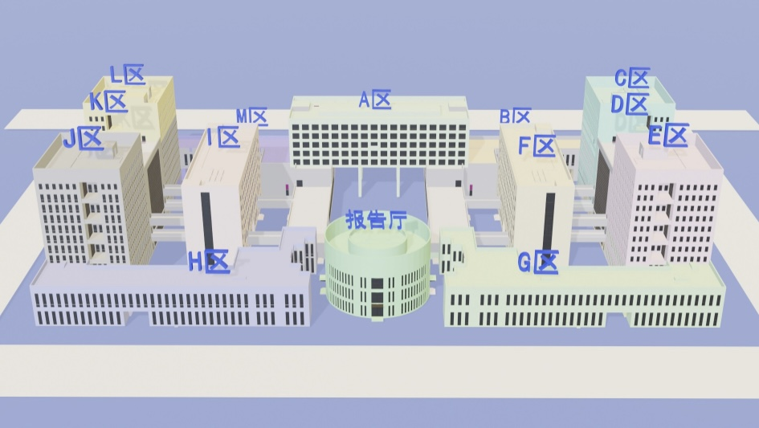

文萃楼层导航请参考【i北理】--【校园服务】--【文萃导航】

- 相关事项办理说明：
申请类：（模板见附件一）
【明德书院学生请（销）假申请】请本人填写请假条模板，提交相关辅助证明提交给辅导员审核，并同步在i北理完成请假流程，返校后及时销假。
【北京理工大学学生学籍变动申请】正反面打印并填写模板，经学院审核签字后到书院办理。受委托代办的，须附本人签字确认的委托授权书；因病申请休学的，请附校医院开具的诊断证明；病愈申请复学的，请附校医院开具的恢复健康诊断证明；申请信息变更的，请附公安机关证明等能充分支撑变更理由的材料；达到退学标准的学生将不能提出休学、降级、转专业等申请。
【北京理工大学本科生缓考申请】填写模板，经辅导员审核签字后到学院办理。
【学生公寓非正常出入时间段出入申请】填写模板，一式两份，同步提交至宿管老师。
证明类：（模板见附件二）
【在读证明】填写模板，经辅导员审核签字后到书院办理。
【家长知情同意书】填写模板，完成签字之后提交至辅导员或按照辅导员要求上传学生数据平台。。
【外伤证明】携带相关证明材料，填写模板，经辅导员审核签字后到书院审核盖章。
【中共党员证明】填写模板，先经党支部书记审核再到书院办理。
其他类：
【调取监控】良乡校区，丢失物品调取监控，先前往北区行政楼140领取申请表，需要辅导员签字审核之后，再去调取监控。
【日常事项】学校奖学金证明、宿舍事项、校园一卡通、两校区京工飞鸿寄件（两校区免费邮寄文件材料等服务）、宿舍楼门禁权限办理等请前往学生服务中心办理（良乡北区学服一层事务大厅/中关村小白楼浴室）。
【公费医疗】全日制在校生于校医院就诊与定点医院转诊均按照政策享受公费医疗待遇，具体报销比例需咨询校医院或者学生服务中心。享受公费医疗期间，医保仍可正常缴纳；学校不统一组织大家缴纳医保，有医保需要的同学根据个人安排自行缴纳医保即可。公费医疗与医保报销只能择一，不可同时报销。校医院咨询电话010-68912491，或者关注学校校医院公众号，上面有报销流程。
学生需要在校外就诊，需要先前往校医院就诊，开具转诊单再前往相关医院，良乡定点医院为良乡医院（中关村校区可以选择海淀医院或者人民医院），注意说明是公费医疗报销，开具发票、底方等单据；如遇病情紧急等情况，无法先办理转诊手续，需要保留好就诊时的“急诊证明”。注意以上情况，才可以享受公费医疗报销。
寒暑假期间校外就诊，可以咨询校医院报销要求。

附件一：
【以下证明模板应当真实准确，不得开具未来时长】

明德书院学生请（销）假申请表
学生  姓名 |  | 性别 |  | 学号 |  |  | 班号
请假  事由 | （因病请假，需校医院出具诊断证明）  学生签字：  年 月 日
请假  时间 | 年 月 日 至 年 月 日，共 天。  （请假时间若不超过1天，不需填写请假去向）
请假去向 | 是否离京 □是 □否  （若不离京，不需填写离京去向）  离京去向______________  去向证明人：  家长联系方式： |  |  | 书  院  审  核  意  见 | 签字：  年 月 日
注意  事项 | 1、在请假期间乘坐正规的交通工具，保证人身安全；  2、在请假期间遵守各种规章制度，不参与非法活动和集会；  3、学生保证请假事宜家长知情，在离校期间的人身安全全部由学生本人及家长负责。  4、请假期满务必到书院办公室办理销假手续。如未办理销假手续，超假时间按旷课处理。  5、学生在请假期限内要求中止假期，应事先到学校办理销假手续。
…………………………………………沿 虚 线 撕 开……………………………………………
明德书院学生销假单（书院留存）
学生  姓名 |  | 性别 |  | 学号 |  | 班号
请假  时间 | 年 月 日  至 年 月 日，  共 天。 |  |  |  | 销假  时间  （销假时填写） | 年 月 日  未按时销假天数___天
学生  签字  （销假时填写） |  |  |  |  | 辅导员  签字  （销假时填写）
注：请假时间不超过1天的同学须填写销假单，由书院留存，但返校后无须到办公室办理销假手续。
北京理工大学学生学籍变动申请表
姓名 |  |  | 学号
学院/书院 |  |  | 专业
教学班级 |  |  | 联系电话
家庭  联系电话 |  |  | 代办人及  联系方式
学籍变动内容
在校 | 降级（仅限降入低一年级勾选）
在校 | 跳级（仅限跳入高年级勾选）
在校 | 转专业（仅限同年级勾选）
暂时离校 | 保留入学资格（仅限未入学或入学未满3个月新生勾选）
暂时离校 | 休学（仅限暂时离校学生勾选）
离校 | 放弃入学资格（仅限未入学或入学未满3个月新生勾选）
离校 | 退学
返校 | 恢复入学资格（限已办理保留入学资格的学生勾选）
返校 | 复学（限已办理休学的学生勾选）
信息变更 | 变更姓名 变更民族 变更证件号  变更其他信息：__________
信息变更 | 原信息： 申请变更为：
学籍变动原因
（可另附专门说明）
申请人本人确认 |  |  | 代办人确认  （仅限非本人办理时填写）
本人确认所填信息属实，特申请以上学籍变动。  学生本人签字：  年 月 日 |  |  | 提示：非特殊情况不可代办，仅申请暂时离校可代办，代办人仅限直系亲属或校内师生。  本人受委托办理以上学籍变动手续，确认以上信息属实，且为申请人真实意图表达，并为此承担相应责任。  本人依照北京理工大学学籍管理规定代为办理。  代办人签字：  年 月 日

学生家长确认  （仅限本科生申请休学/降级/放弃入学资格/退学时填写） | 接收学院/书院意见  （仅限本科生转专业时填写）
已知晓并同意学生申请。  家长签字：  年 月 日 | 负责人签字：  年 月 日
专业学院意见 | 书院意见
负责人签字： （盖章）  年 月 日 | 负责人签字： （盖章）  年 月 日
校医院意见：（仅限本科生因身体原因申请休学/复学时填写）

签字：
年 月 日
教务部意见：

签字：
年 月 日
教务学籍室受理情况：

签字：
年 月 日
附加材料说明：
- 受委托代办的，须附本人签字确认的委托授权书。
- 因病申请休学的，请附校医院开具的诊断证明；病愈申请复学的，请附校医院开具的恢复健康诊断证明。
- 申请信息变更的，请附公安机关证明、身份证、户口本复印件、档案等能充分支撑变更理由的材料。
- 达到退学标准的学生将不能提出休学、降级、转专业等申请。

北京理工大学本科生缓考申请表
学年：20 — 20 学期：

学生学籍信息
学号： |  |  | 姓名： |  |  |  | 班级：
学院： |  |  |  | 专业：
缓考原因 | （因病：需要附有校医院证明；其它原因，需要附有辅导员证明。）
缓考原因 | 学生签字：  年 月 日
缓考科目
序号 | 课程名称 |  |  |  | 考试时间
1
辅导员
审核意见
学院审批 |  | 签字：  年 月 日

学生公寓非正常出入时间段出入审批单

姓名 |  | 书院 |  | 住宿公寓 |  | 日期 |  | 出公寓时间
联系方式
外出原因：

学生签字：
书院意见：

学生公寓管理中心办公室签字：

注：此审批单一式两份，学生公寓管理中心办公室存档一份，学生公寓存档一份。

附件二：
【以下证明模板应当真实准确，不得开具未来时长】

在读证明

兹证明北京理工大学明德书院学生 ，性别 ，民族 ，学号 ，（身份证号____________________），______年_____月入学，预计毕业时间_____年_____月，生源地 ，现就读于 专业，特此证明！

北京理工大学明德书院
年 月 日

家长知情同意书
我是北京理工大学明德书院 级 专业 班 同学的家长， 同学因 原因请假，不在校内住宿，校外住宿地址为 。请假时间为 年 月 日至 年 月 日。
该情况属实，我已知情并同意其请假，因不在校内住宿产生的相应责任和风险愿意自行承担。

家长签名：
联系电话：

年 月 日

外伤证明

姓名XXX，学号112025XXXX，于X年X月X日因X原因造成X（受伤）。
特此证明。

辅导员签字：
明德书院
2025年X月X日




党员身份证明

兹有 （性别 ，民族 ，身份证号
，系中共（正式/预备）党员。
该同志于 年 月 日在 大学本科在读期间加入中国共产党，当时所在党支部为 。
特此证明。

中共北京理工大学书院委员会
年 月 日

